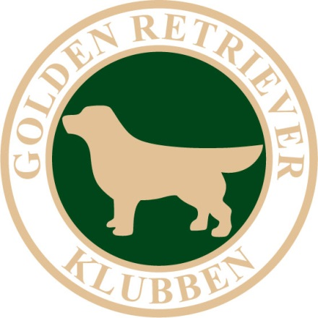

Diplom
GRK:s klubbmästerskap 2014
Villingsberg

…….-pris i nybörjarklass har tilldelats

Peruddens Jaktliga Vinna

...............................................................
Domare:
Ann-Turid Hustad

